第十五届全国运动会武术散打项目竞赛规程

一、竞赛项目

（一）男子：60公斤级、75公斤级、90公斤级、团体（56公斤级、65公斤级、70公斤级、80公斤级、90公斤以上级）

（二）女子：团体（52公斤级、60公斤级、70公斤级）

二、运动员资格

（一）符合《中华人民共和国第十五届运动会竞赛规程总则》（体竞字〔2023〕1号）第四条规定。

（二）参加资格赛的运动员赛前统一组织体能测试，达标者方可参加资格赛，体能测试方案详见附件。

（三）运动员年龄为18-40周岁，身体健康者。

三、参加办法

（一）第一站资格赛

1.每单位限报男子团体运动员5人、男子单项运动员3人、女子团体运动员3人、领队1人、教练员2人（男、女队各1人）、医生1人。

2.同一级别中每单位限报1人。

3.领队、教练员、医生只能代表1个参赛单位。

（二）第二站资格赛

1.获得第一站资格赛男、女团体及男子单项前8名的运动员（队）不再参加本次比赛。

2.本次比赛不设种子选手。

3.每单位限报男子团体运动员5人、男子单项运动员3人、女子团体运动员3人、领队1人、教练员2人（男、女队各1人）、医生1人。

4.同一级别中每单位限报1人。

5.领队、教练员、医生只能代表1个参赛单位。

（三）决赛

1.获得第一站资格赛男、女团体和男子单项各级别前8名的运动员（队）及第二站资格赛男、女团体和男子单项各级别前3名（并列第3）的运动员（队）可报名参加比赛。

2.男子团体限报5人、女子团体限报3人，每个级别限报1人。报名时不得更改参加资格赛时的体重级别和更换运动员。

3.香港特别行政区、澳门特别行政区运动员可直接获得决赛阶段参赛资格，不占决赛运动员（队）数配额。最多可报男子运动员8人、女子运动员3人。同一级别限报1人。

4.运动队官员按照《中华人民共和国第十五届运动会竞赛规程总则》（体竞字〔2023〕1号）第三条第（三）项规定，由代表团统一分配。

四、竞赛办法

（一）第一站、第二站资格赛运动员报到后先称量体重，再进行体能测试；第一站资格赛体能测试通过者，如再参加第二站资格赛，无需重复体能测试，体能测试通过后抽签进行编排。决赛不再组织体能测试，运动员报到后先称量体重，然后抽签进行编排。

（二）第一站资格赛、第二站资格赛和决赛采用单败淘汰制，男子团体5个级别和女子团体3个级别分别作为一个单项进行单败淘汰赛。临场场裁通过掷硬币的方式由参赛双方依次选取上场顺序。

（三）获得2024年全国武术散打冠军赛第十五届全国运动会各级别前3名（并列第3）的运动员（队）为第一站资格赛的种子运动员（队），获得第一站资格赛前3名（并列第3）的运动员（队）为决赛的种子运动员（队）。1、2号种子排位根据名次决定，3、4号种子由并列第3名抽签决定。种子空缺不再递补，空缺种子位由非种子选手抽签确定。

（四）比赛采用中国武术协会和国际武术联合会共同审定的《武术散打竞赛规则》、中国武术协会最新审定的《武术散打竞赛裁判法》。

五、奖励办法

决赛阶段的奖励办法执行《中华人民共和国第十五届运动会竞赛规程总则》（体竞字〔2023〕1号）第六条规定。

六、报名和报到

（一）第一站、第二站资格赛报名和报到另行通知。

（二）决赛报名和报到执行《中华人民共和国第十五届运动会竞赛规程总则》（体竞字〔2023〕1号）第三条第（二）项、（四）项规定。

七、技术官员

执行《中华人民共和国第十五届运动会竞赛规程总则》（体竞字〔2023〕1号）第九条规定。

八、技术申诉

执行中国武术协会和国际武术联合会共同审定的《武术散打竞赛规则》、中国武术协会最新审定的《武术散打竞赛裁判法》有关规定。

九、其它

（一）各代表队报到时须交验第二代居民身份证、运动员体检证明（包含脑电图、心电图、脉搏、血压，体检证明须比赛前15天内方能有效）和人身保险证明原件。以上各项任缺一项不能参加比赛。

（二）各代表队报到后对参赛运动员进行体检抽查，如发现问题，则取消比赛资格。

（三）不得以任何理由放弃或不参加比赛，经竞赛监督委员会认定消极比赛等赛风赛纪违规的，取消其比赛成绩。

（四）运动员现场出现伤病临时处理费用由组委会负担，如需住院、持久治疗或出现其它意外情况产生的费用和责任由参赛单位自行解决和承担。

（五）参赛单位、运动员、教练员、裁判员要严格遵守和执行竞赛规程、规则和相关规定，公平竞赛，公正执裁。如有违反，将视情节按国家体育总局《体育赛事活动赛风赛纪管理办法》和《中国武术协会纪律处罚办法》有关规定进行严肃处理。

附件：第十五届全国运动会武术散打项目体能测试方案

附件

第十五届全国运动会武术散打项目体能测试方案

一、测试内容

擂台四角折返跑、800米跑、背肌耐力、拳腿组合。

二、组织形式

（一）参加第一站、第二站资格赛的运动员报到后由组委会统一组织体能测试。

（二）运动员报到后先称量体重，再进行体能测试。

（三）按组别、级别进行各项指标测试，测试前抽签决定运动员测试顺序。

（四）第一站资格赛体能测试通过者，如再参加第二站资格赛，无需重复体能测试。

三、实施办法

运动员根据个人情况，在4项指标中任意选择2项进行测试，2项总分大于等于12分者，方可参加第一站资格赛。

四、测试方法及要求

（一）擂台四角折返跑

所需器材：武术散打擂台、秒表。

测试要求：运动员在擂台中心点就位，听到“开始”后，运动员首先快速跑向擂台一角并用手推倒放在擂台角的标志桶（矿泉水瓶），然后快速返回中心点（一只脚必须踩到中心点）；之后按顺（逆）时针方向跑至下一个擂台角并快速返回；直至跑完四个擂台角并返回冲过中心点后停表。运动员每次变向必须用脚触到中心点。计时单位为秒，精确到0.01秒。

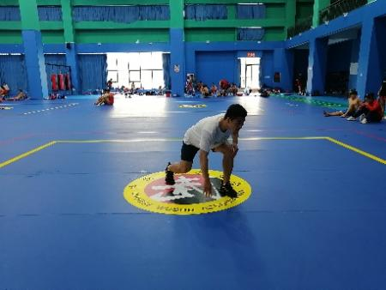 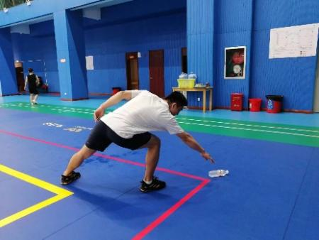

图1擂台四角折返跑测试示意图

（二）800米跑

所需器材：秒表或Snlart SPeed红外测试仪。

测试要求：采用站姿起步，发令员口令是“各就位”，当所有参赛者在起跑线后准备妥当静止后，便鸣枪开始比赛。起跑采用分道跑，一道起跑位置在终点线上，二道在前面约4米的位置三道在终点线前约8米的位置，以此类推，跑过一个完整弯道进入直道后（即过了并道线）才可以并道，终点裁判记录运动员跑过终点的时间。（起跑线与站位见图2）。

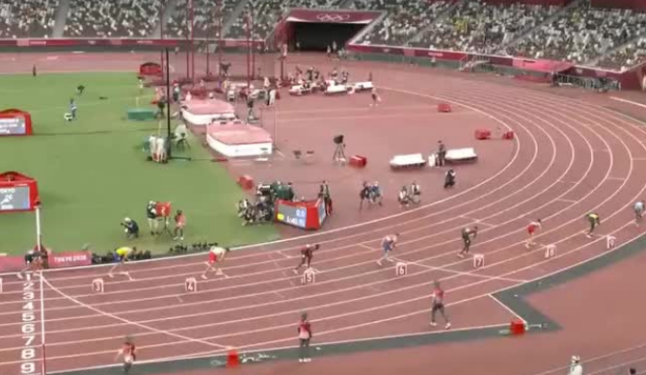

图2 800米起跑线与站位示意图

（三）背肌耐力

所需器材：秒表、长凳或跳箱。

测试要求：被测者俯卧在长凳或跳箱上，躯干悬空，骼前上棘置于长凳或跳箱边沿，双手交叉放在胸前，用皮带固定小腿或者由同伴帮助固定小腿，保持身体在一个平面上（见图3）。记录运动员保持身体位置的时间，如果身体不能保持在一个平面时，进行一次提醒，如果仍然无法达到要求，即测试停止。如果运动员维持时间达到180秒时，可以停止测试，计为满分。计量单位为秒，精确到整数。

小孩们在地板上

图3 背肌耐力测试示意图

（四）拳腿组合

所需器材：秒表、智能靶人。

测试要求：运动员在指定区域，按照电脑语音提示，60秒内分别使用直拳、摆拳、勾拳、侧踹腿、正蹬腿、鞭腿等6种技术动作快速击打智能靶人的得分部位，得分部位为面部、胸部、左肋和右肋（图4橙色圆点部位），拳法和腿法技术交替使用，每个得分部位连续击打不得超过2次，按照4个得分部位的有效击打次数进行计算总次数。

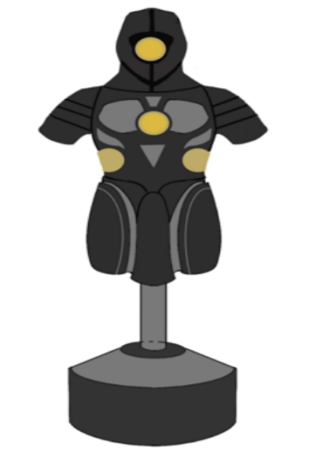

图4 技术动作有效值测试示意图

**第十五届全国运动会武术散打项目体能测试评分标准**

|  |  |  |  |  |  |  |
| --- | --- | --- | --- | --- | --- | --- |
| 分值 | 擂台四角折返跑（秒） | | 800米跑（分） | | 背肌耐力 （秒） | 拳腿组合 （次） |
| 男 | 女 | 男 | 女 |
| 10 | ≥11:00 | ≥11:40 | ≥2:10 | ≥2:30 | ≥180 | ≥80 |
| 9 | 11:01-11:20 | 11:41-12:00 | 2:11-2:15 | 2:31-2:35 | 170-179 | 75-79 |
| 8 | 11:21-11:40 | 12:01-12:20 | 2:16-2:20 | 2:36-2:40 | 160-169 | 70-74 |
| 7 | 11:41-12:00 | 12:21-12:40 | 2:21-2:25 | 2:41-2:45 | 150-159 | 65-69 |
| 6 | 12:01-12:20 | 12:41-13:00 | 2:26-2:35 | 2:46-2:55 | 130-149 | 60-64 |
| 5 | 12:21-12:40 | 13:01-13:20 | 2:36-2:40 | 2:56-3:00 | 110-129 | 55-59 |
| 4 | 12:41-13:00 | 13:21-13:40 | 2:41-2:45 | 3:01-3:05 | 90-109 | 50-54 |
| 3 | 13:01-13:20 | 13:41-14:00 | 2:46-2:50 | 3:06-3:10 | 70-89 | 45-49 |
| 2 | 13:21-13:40 | 14:01-14:20 | 2:51-2:55 | 3:11-3:15 | 50-69 | 40-44 |
| 1 | 13:41-14:00 | 14:21-14:40 | 2:56-3:00 | 3:16-3:20 | 30-49 | 35-39 |
| 0 | <14:00 | <14:40 | <3:00 | <3:20 | <30 | <35 |